Информация
об обращениях граждан, поступивших
в Администрацию города Обнинска
в 2015 году

В 2015 году в Администрацию города поступило 1525 обращений, что на 151 (или 9,9 %) обращение больше, чем за аналогичный период 2014 года, из них: поддержано 580 (или 38%) просьб, в т.ч. меры приняты –297 (или 51,2%) , по 856 (или 56,1%) вопросам даны разъяснения, в 34 (или 2,2%) случаях не поддержано. 55 обращений (или 3,6 %) находится на рассмотрении, из них 5 – с продленным сроком рассмотрения.
В отчетном периоде продолжилось изменение в соотношении видов вопросов, содержащихся в обращениях (заявление, жалоба, предложение), по сравнению с 2014 г. Так, в 2015 г. доля количества заявлений увеличилась на 47,4% фактически в 2 раза, при этом доля количества жалоб уменьшилась на 32,9% или фактически в 3 раза, также уменьшилась и доля количества предложений на 2, 4% или в 4 раза.
Обращения поступали по различным каналам: доставлялись лично заявителями, путем непосредственного общения с гражданами на личных приемах, во время посещения предприятий, учреждений, культурных мероприятий, при встречах с общественностью города 547 (или 19,6%), почтовыми отправлениями 532 (или 34,9%). Доля электронных обращений в общем количестве составляет 29,2% (446) (2014 г. - 30,4% (418), что на 1,2% меньше, чем за аналогичный период прошлого года, хотя количественный показатель увеличился на 28 обращений. Следует отметить ежегодный стабильный рост количества электронных обращений.
В том числе за указанный период через вышестоящие и другие организации поступило 468 (или 30,7%) от общего количества обращений, что на 122 (или 26,1%) больше, чем в 2014 г. (346 (или 25,2%), из них:
из Администрации Губернатора Калужской области поступило 302 обращения (или 19,8%), что на 6,8% больше, чем в 2014 г.;
из прокуратуры – 66 (или 4.3%, из министерств и ведомств – 44 (или 2,9%), от представительных органов власти – 38 (или 2,5%), от Уполномоченного
по правам ребенка в Калужской области – 14 (или 0,9%)), от общественных организаций – 4 (или 0,3%), граждан – 1057 (или 69,3%). Все обращения отработаны без нарушения сроков исполнения.

Сравнительные данные представлены в диаграмме 1.

Диаграмма 1
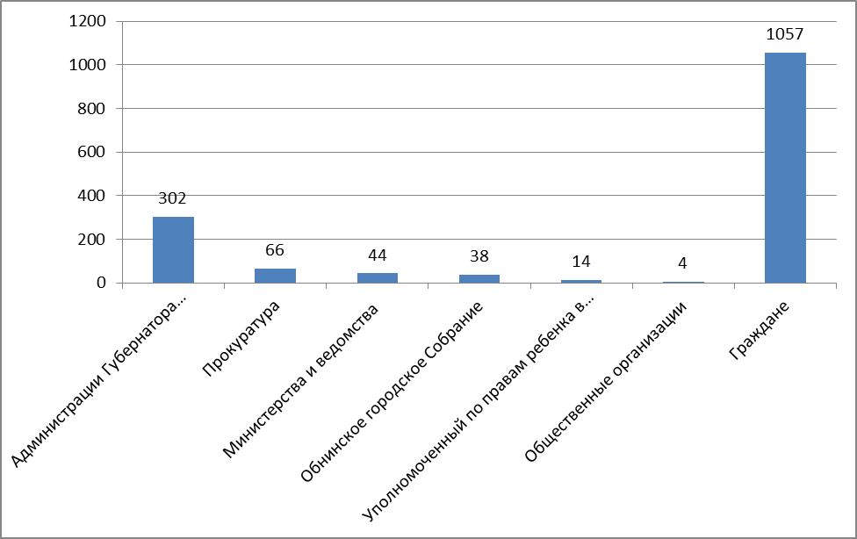

При сравнении статистических показателей с аналогичными отчетными периодами последних трех лет можно отметить, что показатель числа обращений за 2015 год увеличился по сравнению с 2014 годом. Наметившийся рост обращений граждан обусловлен, прежде всего, с текущей социально-экономической ситуацией в стране, электоральными ожиданиями граждан в период предвыборной кампании в местные органы власти, а также доступностью использования услуг Интернета, как способа коммуникаций и распространения информации (Диаграмма 2).

Диаграмма 2
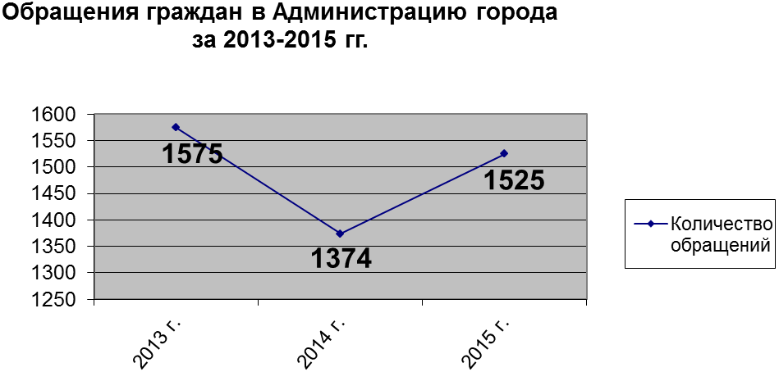

Распределение обращений по месяцам представлено в диаграмме 3
.
Диаграмма 3
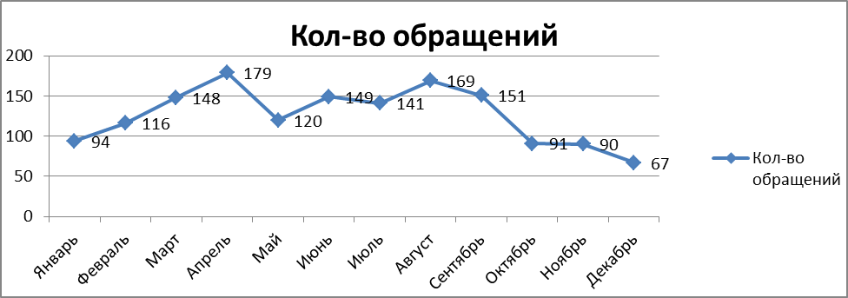
Значительная часть корреспонденции зарегистрирована в апреле месяце - 179 (или 11,7 %) и августе 169 (или 11,1%) , из них наибольшее количество обращений поступило по выделению земельных участков многодетным семьям и вопросам ремонта дорог и внутридворовых проездов, благоустройства территорий и детских площадок, соответственно 57 (или 31,8%) и 64 (или 38,5%).

Средне-городской показатель по количеству обращений на 1 тысячу населения за отчетный период составил 13,8 (2014 - 12,6) обращений. Доля количества коллективных обращений в 2015 г. незначительно снизилась и составила 9% (2014 - 9,2%). На 4,7% увеличилась доля повторных обращений –
с 14,8% (204) в 2014г. и соответственно до 19,5% (298) в 2015 г.
Анализ социального состава авторов обращений показывает, что большинство из них относится к малоимущим слоям населения. Среди них многодетные семьи (78), инвалиды различных категорий (55), пенсионеры (30), одинокие матери (27), ветераны ВОВ (24).

Результаты рассмотрения обращений в сравнении с отчетным периодом 2014 г. представлены в таблице 1.

Таблица 1
Годы | 2015 | 2014
Количество обращений | 1470 | 1303
Результаты рассмотрения, из них:
- поддержано | 580  (39,5%) | 537  (41,2%)
- не поддержано | 34  (2,3%) | 78  (6%)
- разъяснено | 856  (58,2%) | 985  (75,6%)

Тематика обращений граждан

Палитра вопросов, с которыми обращались граждане в Администрацию города, в целом осталась стабильной и касалась практически всех сторон жизни: это выделение земельных участков для многодетных семей и экологические вопросы, решение проблем в сфере ЖКХ, касающихся главным образом качества обслуживания граждан организациями жилищно-коммунального комплекса, вопросы соблюдения законодательства в области содержания общего имущества многоквартирного жилого дома и его ремонта, оплата за капитальный ремонт многоквартирных домов, строительство и ремонт дорог; улучшение жилищных условий, оказания помощи в приобретении жилых помещений в рамках действующих на различных уровнях программ (например, «Молодая семья», признание домов ветхими и переселение из них); получение пособий для социально-незащищенных граждан; предоставление детям места в детских дошкольных учреждениях и др.
Более наглядная и подробная информация содержится в таблице 2. Анализ проведен в сравнении с обращениями за 2014 год.
Таблица 2
№ | Тематика обращений | 2015 год | 2014 год
1. | Земельные правоотношения | 252  16,5% | 225  16,4%
2. | Транспорт и связь | 35  2,3% | 43  3,1%
3. | Жилищные вопросы, индивидуальное жилищное строительство | 198  13% | 124  9%
4. | Вопросы по эксплуатации жилищного фонда, водоснабжения, отопления и электроснабжения | 87  5,7% | 262  19,1%
5. | Вопросы благоустройства, экологии и природопользования | 248  16,3% | 207  15,1%
6. | Строительство и ремонт дорог, мостов | 213  14% | 194  14,1%
7. | Образование и дошкольное воспитание | 114  7,5% | 86  6,3%
8. | Оплата жилья и коммунальных услуг | 50  3,3% | 49  3,6%
9. | Вопросы социального обеспечения, физической культуры и спорта | 127  8,3% | 69  5%
10. | Торговля | 23  1,5% | 39  2,8%
10. | Вопросы безопасности и охраны правопорядка,  паспортизация и прописка | 30  2% | 29  2,1%
11. | Вопросы труда и занятости населения | 12  0,8% | 19  1,4%
12. | Другие вопросы | 40  2,6% | 28  2%
Итого: |  | 1525 | 1374

Анализируя данные, представленные в таблице 2, можно получить информацию о наиболее острых проблемах, волнующих жителей города.
Необходимо отметить, что доля количества обращений в 2015 г. по сравнению с 2014 г. существенно коснулось ряда направлений. Среди изменений, в которых увеличилась доля обращений, можно отметить следующие направления:
жилищные вопросы, индивидуальное жилищное строительство - на 4% (41 обращение);
социальное обеспечение, физическая культура и спорт – на 3,3% (58 обращений);
строительство и ремонт дорог, мостов, а также образование и дошкольное воспитание увеличилось на 1,2%, соответственно количество обращений на 41
и 28.
В то же время количество обращений по целому ряду направлений сократилось. Среди них:
вопросы эксплуатации жилищного фонда, водоснабжения, отопления
и электроснабжения на 13% (175 обращений) или в 3 раза;
вопросы торговли на 1,3% (16 обращений);
вопросы транспорта и связи; а также труда и занятости населения незначительно снизилось соответственно на 0,8% (8 обращений) и 0,6 %
(7 обращений).
По остальным направлениям процентное соотношение и количественный состав обращений по сравнению с 2014 г. увеличился незначительно.
Для лучшей наглядности ситуация с тематикой обращений граждан
и результаты их рассмотрения подробно представлены в таблице 3.
Таблица 3
№ | Тематика обращений | Всего | Поддержано,в т.ч.меры приняты | Разъяснено | Не поддержано
1. | Земельные правоотношения | 252  17- в работе | 135/58 | 79 | 21
2. | Транспорт и связь | 43 | 13/10 | 20 | 2
3. | Жилищные вопросы, индивидуальное жилищное строительство | 198  14 - в работе | 30/21 | 141 | 3
4. | Вопросы по эксплуатации жилищного фонда, водоснабжения, отопления, электроснабжения | 183  6 - в работе | 68/27 | 108 | 1

5. | Вопросы благоустройства территорий, экологии и природопользования | 248  7 – в работе | 121/75 | 119 | 1
6. | Строительство и ремонт дорог, мостов | 213  3 – в работе | 85/55 | 124 | 1
7. | Образование и дошкольное воспитание | 114  4 – в работе | 50/21 | 59 | 1
8. | Оплата жилья и коммунальных услуг | 50  2-в работе | 5/1 | 43 | -
9. | Вопросы социального обеспечения, физической культуры и спорта | 155  2 – в работе | 100/17 | 94 | 1
10. | Торговля | 23 | 10/3 | 13 | -
11. | Вопросы безопасности и охраны правопорядка, паспортизации и прописки | 30 | 8/3 | 22 | -
12. | Вопросы труда и занятости населения | 12 | 2/1 | 10 | -
13. | Другие вопросы | 40 | 13/5 | 24 | 3
Итого: |  | 1525 из них: 55 – в работе | 580/297 | 856 | 34

Работа с обращениями граждан

Почти на 4% увеличилась доля обращений, взятых на контроль, если в 2014 г. - 26,6% (365), то в 2015г. –30,6% (467). Из них: жилищные вопросы и вопросы индивидуального жилищного строительства – 87 (или 18,6%), эксплуатация жилищного фонда – 64 (или 13,7%), благоустройство, экология и природопользование - 56 (или 12%), образование, дошкольное воспитание – 55 (или 11,8%), строительство и ремонт дорог – 52 (или 11,1%), социальное обеспечение – 51 (или 10,9%). Все обращения, стоящие на контроле, рассмотрены без нарушения сроков исполнения.
С целью объективного рассмотрения заявлений граждан многие вопросы были рассмотрены комиссионно с выездом на место, а наиболее значимые обращения граждан, особенно коллективные, а также обращения инвалидов, участников и ветеранов Великой Отечественной войны в канун празднования Дня Победы в Великой Отечественной войны, обращения, адресованные Президенту РФ, рассматривались в первоочередном порядке. Рассмотрено с выездом на место 218 (или 14,3%) в 2015 г. и соответственно 394 обращения (или 28,7%) - в 2014 г.
Ни одно обращение не осталось без внимания, по каждому проводился тщательный анализ обоснованности жалобы, использовались различные методы
и действенные формы реагирования. Это и выступления в средствах массовой информации, публикации на сайте, разъяснения законодательства на личных приемах, сотрудничество с ТОСами города, рассмотрение жалоб с выездом на место с участием заявителей и представителей управляющих компаний, а также контроль за выполнением принятого решения. Письменные жалобы граждан, не требующие дополнительного изучения и проверки, рассматривались безотлагательно. При необходимости получения дополнительной информации для рассмотрения жалоб направлялись запросы в управляющие организации
Одной из эффективных форм работы с населением является личный прием граждан, что позволяет более оперативно откликаться на нужды заявителей. Такая форма работы способствует более тесному взаимодействию в решении возникающих проблем и успешно используется в практике работы с населением. Так, например, с начала 2015 года было проведено 111 приемов. На приемах к главе Администрации города и его заместителям побывало 555 жителей, в том числе 295 человек принято на выездных приемах, что на 54,6% больше (или более чем в 2 раза), чем в 2014 г., из них: 351 (или 63,2%) просьба поддержана, в том числе меры приняты по 261 (или 47%) обращениям, даны квалифицированные разъяснения по 202 вопросам (или 36,4%) и только в 2 (или 1,4%) случаях отказано.

Опыт проведения таких приемов показывает, что более 95% обратившихся граждан решают свои проблемы или получают необходимые разъяснения непосредственно в день своего обращения. За время проведения приемов находятся пути решения многих вопросов, выявляются причины тех или иных проблем, даются полезные, а главное действенные советы и формируются необходимые предложения для обеих сторон. Повышается уверенность граждан в том, что их проблемы будут внимательно рассмотрены и по возможности решены.

На личных приемах поднимались такие вопросы как: благоустройство территорий, экология (28,6%), эксплуатация жилищного фонда (22%), строительство и ремонт дорог (9,2%), жилищные вопросы и индивидуальное жилищное строительство (7,4%), оплата жилья и коммунальных услуг (6,1%), земельные вопросы (4,9%) и др.

В соответствии с поручением Президента Российской Федерации ежегодно, начиная с 2013 года, в День Конституции Российской Федерации проводится общероссийский день приема граждан и начал свою работу информационный портал ССТУ.РФ. В ходе проведения общероссийского дня приема граждан в 2015 году на личном приеме было принято 7 заявителей и 1 письменное обращения, кроме того на информационном портале ССТУ.РФ проводились мероприятия по актуализации информации о работе Администрации МО «Город Обнинск» и о ходе рассмотрения обращений граждан в адрес Президента РФ, перенаправленные в адрес Администрации города. За 2015 год на информационном портале ССТУ.РФ была размещена информация о ходе рассмотрения 66 обращений.

Анализ обращений граждан свидетельствует об имеющих место случаях формального и невнимательного отношения к нуждам заявителей. Такие обращения стоят на особом контроле у главы Администрации города. Так в 2015 году имело место 3 случая нарушения установленных законодательством сроков предоставления ответов на письменные обращения граждан, поступившие в Администрацию города. За нарушение срока предоставления ответов на обращения граждан три сотрудника привлечены к дисциплинарной ответственности.
В целях недопущения в будущем нарушений законодательства РФ в области порядка рассмотрения обращений граждан в Администрации города проведен семинар среди муниципальных служащих по вопросам работы при рассмотрении обращений граждан, а также проводится ежедневная индивидуальная работа с сотрудниками Администрации города по разъяснению норм Федерального закона от 02.05.2006 № 59-ФЗ «О порядке рассмотрения обращений граждан Российской Федерации», которая была направлена на максимальное разрешение каждого обращения жителя города.

Общий отдел
Администрации города Обнинска

